# Fase ALFA

Projeto: LandWise

Equipa: WebWeavers

Legenda dos Tipos de Operações:

- MH = Must Have

- CH = Could Have

- SH = Should Have

- H = Highlight

|  |  |  |  |  |  |  |  |
| --- | --- | --- | --- | --- | --- | --- | --- |
| Tipo | ID | Descrição da Operação | Endpoint REST | Canal | Input (JSON) | Output (JSON) | Roles Permitidos |
| MH | OP1 | Registo de Utilizador | /api/register | Mobile  /Web | email, nome, username, pwd | mensagem de sucesso/erro | Público |
| MH | OP2 | Login | /api/login | Mobile  /Web | username/email, pwd | token, role, validade | Público |
| MH | OP3 | Logout | /api/logout | Mobile  /Web | token | mensagem | Todos os utilizadores autenticados |
| MH | OP4 | Alterar Role de Utilizador | /api/changerole | Web | token, userID, novoRole | mensagem | ADMIN, BACKOFFICE |
| MH | OP5 | Alterar Estado de Conta | /api/changestate | Web | token, userID, novoEstado | mensagem | ADMIN, BACKOFFICE |
| MH | OP6 | Remover Conta de Utilizador | /api/removeuser | Web | token, userID/email | mensagem | ADMIN, BACKOFFICE |
| MH | OP7 | Listar Utilizadores | /api/listusers | Web | token | lista de utilizadores | Todos (acesso dependente do role) |
| MH | OP8 | Atualizar Atributos da Conta | /api/updateuser | Mobile  /Web | token, atributos modificados | mensagem | Todos |
| MH | OP9 | Alterar Password | /api/changepassword | Mobile  /Web | token, pwd_antiga, pwd_nova | mensagem | Todos |
| MH | OP10 | Criar Folha de Obra | /api/createworksheet | Web | token, dados da obra | mensagem | BACKOFFICE |
| CH | OP11 | Atualizar Estado da Obra | /api  /updateworksheetstate | Mobile  /Web | token, estado, id da obra | mensagem | PARTNER |
| SH | OP12 | Listar Folhas de Obra por Estado | /api/listworksheets | Web | token, filtroEstado | lista de obras | BACKOFFICE |
| SH | OP13 | Ver Histórico de Atualizações de uma Obra | /api/worklog | Web | token, id da obra | lista de eventos | BACKOFFICE |
| H | OP14 | Adicionar Comentário ou Notificação a uma Obra | /api/addnote | Mobile  /Web | token, id da obra, comentário | mensagem | PARTNER, BACKOFFICE |
| H | OP15 | Sugerir Intervenção | /api/suggestintervention | Mobile | token, local, descrição | mensagem | REG-USER |
| H | OP16 | Ver Percursos e Eventos da Região | /api/mapdata | Mobile | localização atual | lista de eventos/trajetos | Todos |

* Integração com Google Maps:

- Implementar marcação de zonas de intervenção no mapa (polígonos georreferenciados).

- Adicionar funcionalidade de visualização de eventos/caminhadas em tempo real no mapa.

- Permitir que usuários registrem sugestões de intervenção diretamente no mapa (ex.: clicar em uma área e enviar proposta).

* Criar um sistema de pontos/badges para utilizadores que participam em eventos, sugerem intervenções ou interagem com o sistema, adicionar uma aba no perfil do utilizador para destacar contribuições.
* Relatórios e Monitoramento:

- Gerar relatórios automáticos sobre o progresso das intervenções (ex.: percentagem, custos estimados).

- Notificações para atualizações de obras.

* **Possíveis Operações**:
  + H-OP17: Sistema de votação para priorizar intervenções
  + H-OP18: Agendamento de visitas guiadas com geolocalização e check-in via QR code.
  + H-OP19: Feed de notícias públicas sobre transformações territoriais.

Logo:  


Poster Promocional:

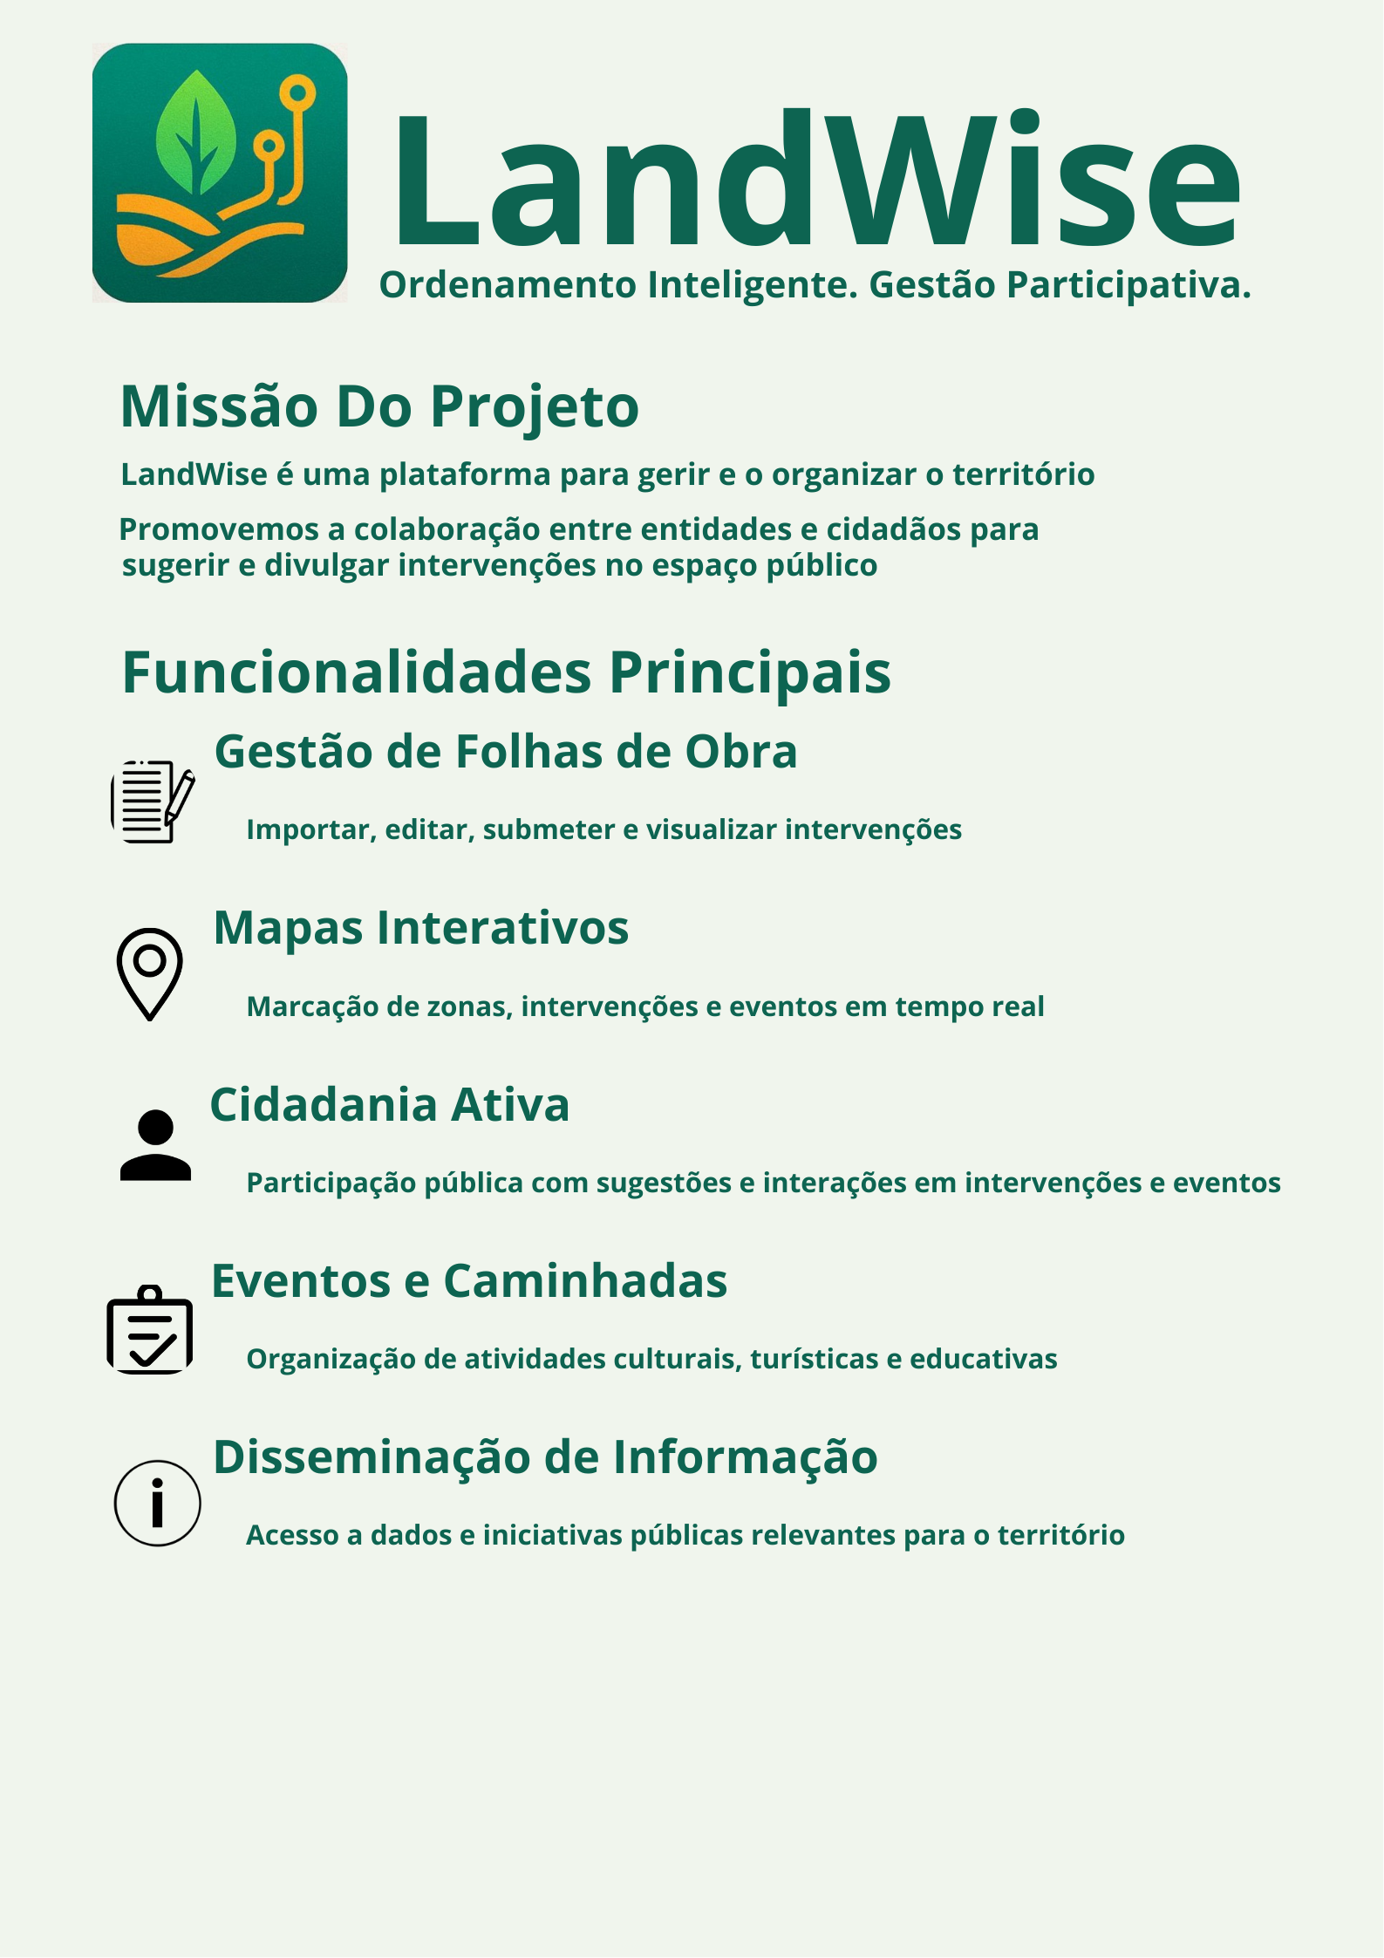  
(Falta meter em baixo o link do site/app e contacto)

**Apresentação**

**Slide 1: Capa**

* Título: LandWise / Equipa: WebWeavers
* Logo + Imagem de fundo relacionada a mapas/intervenções.

**Slide 2: Quem Somos**

* Nomes + funções (ex: Backend, Frontend Mobile, etc..)
* Logo da Equipa + frase inspiradora (ex: Ordenamento Inteligente, Gestão Participativa.).

**Slide 3: Visão do Produto**

* Frase-chave:
* Objetivo: Facilitar a gestão de intervenções e promover a participação dos cidadãos.
* Diferenciação: Gamificação(Sistema de pontos/badges) + Integração com Google Maps em tempo real.

**Slide 4: Funcionalidades-Chave**

* Gestão Institucional: Folhas de obra, relatórios, monitoramento.
* Cidadania Ativa: Sugestões, eventos, Hall da Fama.
* Acesso Público: Mapas interativos, feed de notícias.
* Demo Rápida: Mostrar protótipo de mapa com uma zona de intervenção marcada.

**Slide 5: Tecnologias Utilizadas**

* Frontend: Flutter (Mobile), React (Web).
* Backend: Google Cloud (App Engine, Datastore).
* APIs: REST com autenticação JWT.
* Integração com Google Maps API

**Slide 6: Próximos Passos**

* Finalizar autenticação e controle de roles.
* Implementar sistema de sugestão de intervenções e sistema de comentários

**Slide 7: Conclusão**

* Mais uma frase (ex:"Junte-se à revolução da gestão territorial!")
* Contato: Site provisório + QR code para acesso.